Доклад за напредъка относно действията в областта на климата
Съдържание
1 Изпълнение на международните задължения на ЕС 1
2 Емисии по СТЕ на ЕС 2
2.1 Емисии по СТЕ на ЕС през 2017 г. 2
2.2 Преразглеждане на регулаторната рамка на СТЕ на ЕС 3
3 „Разпределяне на усилията“ във връзка с емисиите 5
3.1 Развитие в областта на емисиите на ниво ЕС 6
3.2 Спазване на Решението за разпределяне на усилията от държавите членки 8
3.3 С поглед към 2020 г. и 2030 г. 10
4 Земеползване, промени в земеползването и горско стопанство 12
5 Разработване на законодателство на ЕС 14
5.1 Автомобилен транспорт 14
5.2 Енергийна ефективност и възобновяеми източници на енергия 15
5.3 Управление на Енергийния съюз 16
5.4 Регламент за флуорсъдържащите парникови газове 16
5.5 Кръгова икономика 17
6 Финансиране на борбата с изменението на климата 17
6.1 Приходи от тръжната продажба на квоти по СТЕ на ЕС 17
6.2 Програма LIFE 18
6.3 Програма NER 300 19
6.4 Интегриране на политиките в областта на климата в рамките на бюджета на ЕС 20
7 Приспособяване към изменението на климата 20
8 Международно сътрудничество в областта на климата 22
8.1 Действия на световно равнище 22
8.2 Въздухоплаване 23
8.3 Политика в областта на морското дело 24
8.4 Връзки- на СТЕ с Швейцария 25
8.5 Международни пазари на въглеродни емисии 25
8.6 Доброволни действия – Партньорство от Маракеш за глобални действия в областта на климата 25
8.7 Подкрепа за развиващите се държави 26

Изпълнение на международните задължения на ЕС
През 2018 г. ЕС прие законодателство, което ще даде възможност да бъде изпълнено задължението на Съюза за намаляване на емисиите на парникови газове до 2030 г. с най-малко 40 % в сравнение с равнищата от 1990 г. Също така се повиши равнището на амбиция на ЕС по отношение на енергията от възобновяеми източници и енергийната ефективност. Всичко това заедно, при условие че бъде изпълнено, се очаква да доведе до намаляване на емисиите на ЕС с около 45 % до 2030 г.
Съгласно прилаганите в момента политики емисиите през 2030 г. се очаква да бъдат с 30 % под нивото от 1990 г. (въз основа на прогнозите на държавите членки, предимно от март 2017 г.). Следователно за да изпълнят задълженията си съгласно новото законодателство, държавите членки ще трябва да формулират политики и мерки за по-нататъшно намаляване на емисиите.
ЕС изпълнява в срок ангажимента си да постигне целта за 2020 г. за намаляване на емисиите на парникови газове с 20 % спрямо равнищата от 1990 г. През 2017 г. емисиите на ЕС на парникови газове са намалели с 22 %, според предварителните данни (които включват емисиите от международни полети, но не и емисиите и поглъщанията от земеползването, промените в земеползването и горското стопанство (ЗПЗГС)). Тъй като прогнозите на държавите членки показват, че емисиите ще намаляват допълнително, ЕС очаква да постигне целта си за 2020 г.
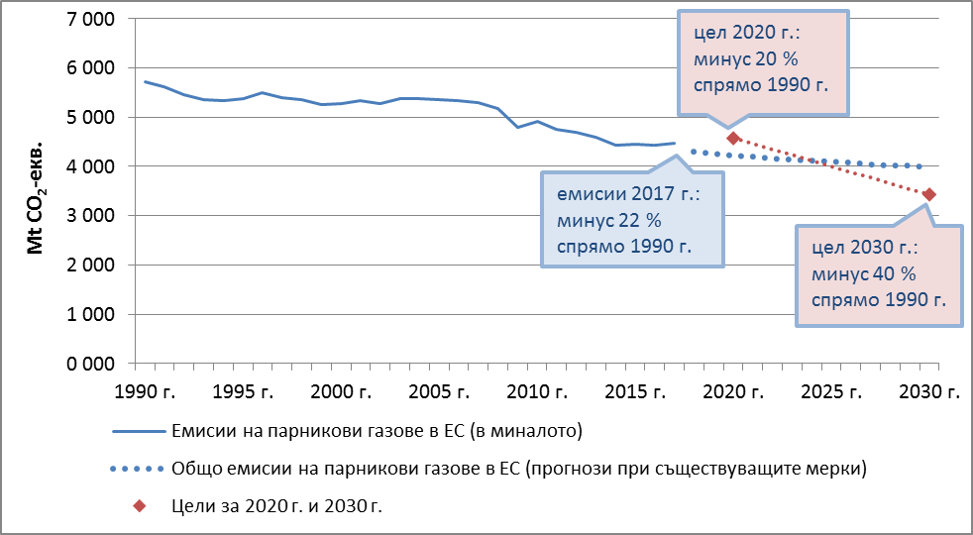
Фигура 1: Общи емисии на ЕС на парникови газове (нива в миналото на емисии за периода 1990–2017 г., прогнозни емисии за периода 2018–2030 г.) (милиона тона еквивалент на CO2) и цели за намаляване на парникови газове.
Според предварителните данни през 2017 г. емисиите са били с 0,6 % по-високи в сравнение с 2016 г. Увеличението се дължи предимно на транспортния сектор и промишлеността. Въпреки това отслабването на връзката между икономическите дейности и емисиите на парникови газове продължи, тъй като ръстът на емисиите е значително по-нисък от икономическия растеж. Свързаният с емисиите на парникови газове интензитет на икономиката, определен като съотношението между емисиите и БВП, спадна до рекордно ниско ниво от 315 грама еквивалент на CO2. / EUR, което е наполовина спрямо нивото през 1990 г. Между 1990 г. и 2017 г. обединеният БВП на ЕС нарасна с 58 %, докато общите емисии на парникови газове намаляха с 22 %.
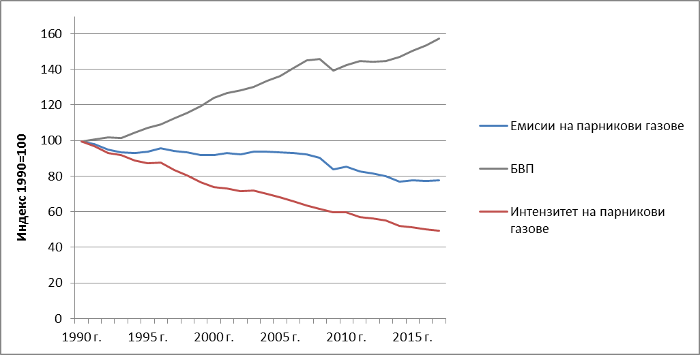
Фигура 2: Емисии на ЕС на парникови газове, реален БВП и свързан с емисиите на парникови газове интензитет (1990 г. = 100).

Емисии по СТЕ на ЕС
Системата на ЕС за търговия с емисии (СТЕ на ЕС) обхваща приблизително 11 000 електроцентрали и производствени инсталации и въздухоплаването в участващите държави и помежду им.

Емисии по СТЕ на ЕС през 2017 г.
Според изчисленията през 2017 г. емисиите от инсталациите, обхванати от СТЕ на ЕС, са се увеличили слабо (с 0,18 %) спрямо тези през 2016 г. Увеличението прекъсва низходящата тенденция от началото на фаза 3 през 2013 г. и може да се обясни с ръста от 2,4 % на реалния БВП, който е по-висок от този през всяка друга година от началото на настоящия период на търгуване.
Увеличението се дължи главно на промишлеността, докато емисиите от енергийния сектор слабо се понижиха. Проверените емисии от въздухоплаването продължават да нарастват и достигнаха 64,2 милиона тона CO2 през 2017 г., което представлява увеличение от 4,5 % спрямо тези през 2016 г.
Обменът на международни кредити за квоти на ЕС намаля до много ниско равнище. През фази 2 (2008–2012 г.) и 3 (от 2013 г.) общо 1,49 милиарда са били използвани или обменени за компенсиране на емисиите по СТЕ на ЕС. По време на фаза 3 около 436 милиона са били използвани към юни 2018 г. (около 11,5 милиона само за 2017 г.). От 2021 г. вече няма да бъде възможно да се използват международни кредити за изпълняване на задълженията по СТЕ на ЕС.

Преразглеждане на регулаторната рамка на СТЕ на ЕС
На 9 ноември 2017 г. Европейският парламент и Съветът постигнаха предварително съгласие относно преразглеждането на СТЕ на ЕС, главно за периода след 2020 г. Преразгледаната директива за СТЕ беше публикувана на 14 март 2018 г. Наред с другото в нея се намалява допълнително лимитът на емисиите, като се увеличава коефициентът на линейно намаление до 2,2 % годишно от 2021 г. нататък. Това означава, че между 2021 г. и 2030 г. емисиите ще бъдат намалени с 48 милиона тона еквивалент на CO2 годишно в сравнение с 38 милиона тона през текущата фаза на търгуване, като по този начин СТЕ на ЕС изпълнява в срок ангажимента да постигне целта за намаляване с 43 % към 2030 г. Както е показано на фигура 3, собствените прогнози на държавите членки от 2017 г. за повечето държави членки показват по-малко намаляване на емисиите, отколкото се изисква по СТЕ.
Преразгледаната директива се отнася до излишъка от квоти, натрупан от 2009 г. насам, главно в резултат на икономическата криза и използването на международни кредити за компенсиране на емисиите в ЕС. През последните три години излишъкът постоянно намалява с почти половин милиард квоти — вж. фигура 3. Това отчасти се дължи на отлагането на продажбата на квоти. Въпреки това той остава значителен: понастоящем над 1,6 милиарда квоти.

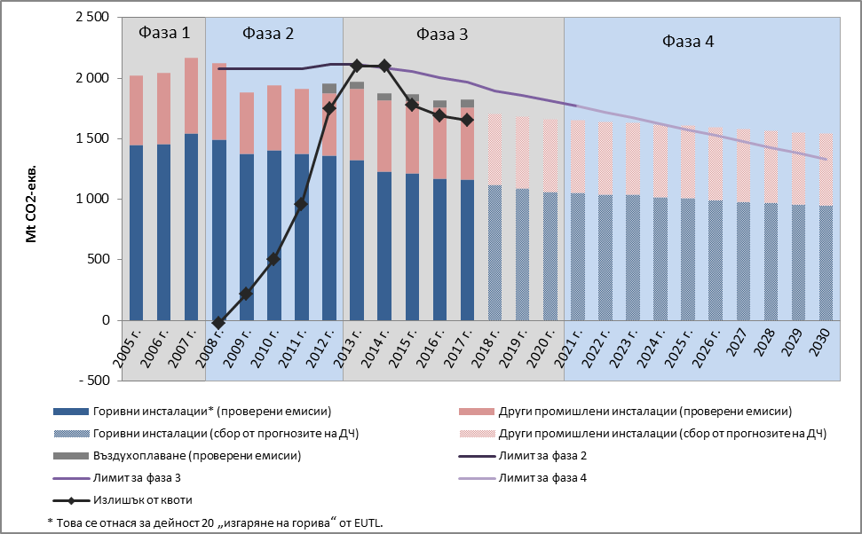
Фигура 3: Проверени емисии по СТЕ за периода 2005 – 2017 г., прогнозни емисии по СТЕ за периода 2018 – 2030 г., лимити по СТЕ за фази 2, 3 и 4 и натрупан излишък от квоти по СТЕ за периода 2008 – 2017 г. (милиона тона еквивалент на CO₂). На графиката са показани проверените емисии по СТЕ със секторния и географския обхват на СТЕ през съответната година и следователно не могат да се четат като динамични редове преди 2013 г. Въздухоплаването е включено в лимита за периода 2012 – 2017 г..
Директивата разглежда и излишъка чрез укрепване на резерва за стабилност на пазара (РСП), който ще започне да функционира на 1 януари 2019 г. РСП намалява излишъка, като намалява обема за тръжна продажба, в случай че надвишава 833 милиона квоти, какъвто е настоящият случай. Директивата въвежда две основни промени във връзка с функционирането на РСП:
- процентът на излишъка, който ще бъде вложен в резерва от 2019 г. до 2023 г. ще се удвои от първоначално договорените 12 % на 24 %, т.е. излишъкът ще бъде намален по-бързо; както и
- от 2023 г. наличностите в РСП, които надвишават обема за тръжна продажба за предходната година, вече няма да са валидни.
На практика това означава, че всяка година до 2023 г. Комисията ще изчислява колко квоти са в обръщение (излишъка) и ще намалява предлагането за тръжна продажба с 24 % от получения резултат. Ако излишъкът падне под 400 милиона квоти, РСП ще започне да освобождава квоти обратно на пазара.
В резултат на това от януари до август 2019 г. почти 265 милиона квоти (16 % от излишъка) няма да бъдат предложени за тръжна продажба, а вместо това ще бъдат поставени в РСП. Около 40 % по-малко квоти ще бъдат предложени за тръжна продажба, отколкото през съответния период през 2018 г. Накратко, РСП намалява излишъка, като намалява предлагането на квоти на пазара.

„Разпределяне на усилията“ във връзка с емисиите
Емисиите от повечето отрасли, които не са включени в СТЕ на ЕС, като транспорт, сгради, селско стопанство (емисии, различни от CO2) и отпадъци, са обхванати от законодателството на ЕС за „разпределяне на усилията“. Решението за разпределяне на усилията (РРУ) определя национални цели за намаляване на емисиите до 2020 г., изразени като процентно изменение спрямо равнищата от 2005 г. Държавите членки трябва да спазват годишни ограничения на емисиите от 2013 г. до 2020 г.
В Регламента за разпределяне на усилията, приет през май 2018 г., ангажиментът на лидерите на ЕС за намаляване на емисиите в секторите на разпределяне на усилията с 30 % до 2030 г. се превежда – на базата на принципите за справедливост, разходна ефективност и екологосъобразност – в задължителни годишни намаления на емисиите на парникови газове за всяка държава членка през периода 2021—2030 г.
В Регламента за разпределяне на усилията се посочва, че възможностите на държавите членки за предприемане на действия са различни и се определят различни национални цели, които основно отразяват БВП на глава от населението. Целите за 2030 г. са в диапазона от 0 % до -40 % спрямо равнищата от 2005 г.
Регламентът за разпределяне на усилията запазва формите на гъвкавост, които съществуват в рамките на действащото РРУ (напр. заделяне на излишъка, заемане, покупка и продажба на разпределеното количество емисии между държавите членки), с изключение на използването на международни кредити, което няма да бъде разрешено след 2020 г. Освен това на допустимите държави членки ще бъде разрешено да използват ограничен брой квоти по СТЕ, а всички държави членки ще имат право да използват ограничено количество поглъщане на емисии в секторите, свързани със земеползване, за да изпълнят част от своите цели.

Развитие в областта на емисиите на ниво ЕС
Обхванатите от РРУ емисии през 2017 г. са с 11 % по-ниски, отколкото през 2005 г. По този начин ЕС преизпълни с 4 процентни пункта своята междинна цел за намаляване с 7 %. От стартирането на системата през 2013 г. емисиите за цялата територия на ЕС са значително по-ниски от общия лимит всяка година. Това доведе до кумулативен излишък от годишно разпределени количества емисии (ГРКЕ) от около 1023 милиона тона еквивалент на CO2 през 2013–2017 г., което съответства на около 35 % от емисиите през 2005 г.
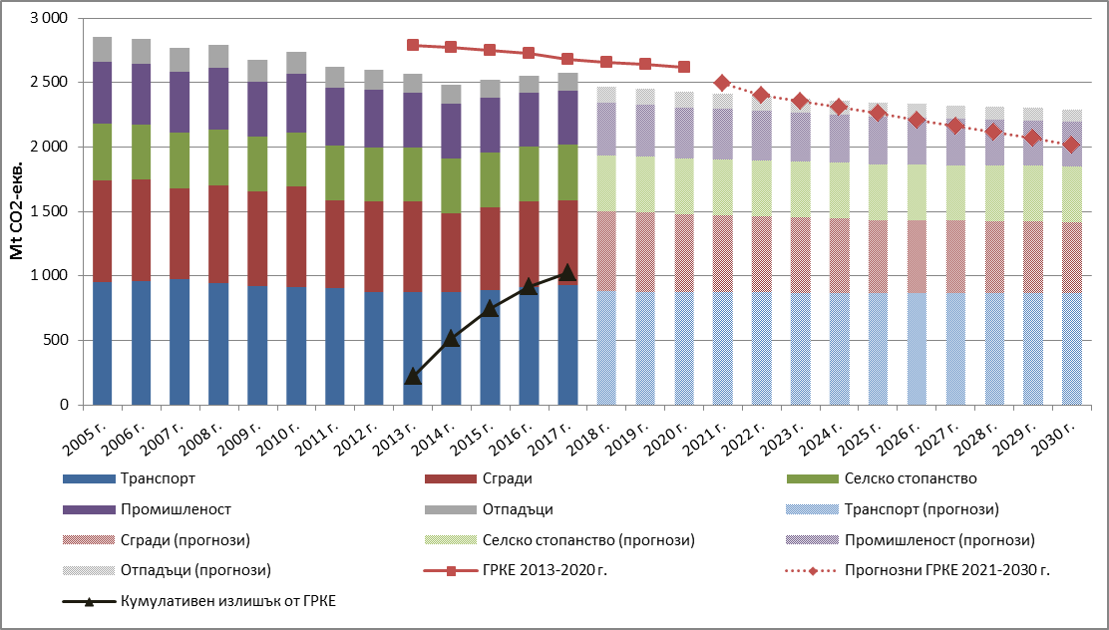
Фигура 4: Емисии, обхванати от законодателството за разпределяне на усилията за периода 2005-2030 г., и годишно разпределени количества емисии (милиона тона еквивалент на CO2)
Според националните прогнози, базирани на съществуващи мерки, емисиите през 2020 г. трябва да бъдат с 16 % под нивото от 2005 г., като по този начин ще бъде преизпълнена целта за 2020 г. за намаление с 10 %. През 2030 г. се очаква емисиите да бъдат с 21 % по-ниски в сравнение с тези от 2005 г. Следователно, за да се постигне целта за 2030 г. за намаление с 30 % спрямо нивото от 2005 г., ще са необходими допълнителни мерки.
Предварителните данни за 2017 г. сочат, че от 2016 г. до 2017 г. емисиите по РРУ са се увеличили за трета поредна година (с 0,8 %). От влизането в сила на РРУ през 2013 г. емисиите от транспорта са се увеличили със 7 %, а емисиите от селското стопанство – с 2 %, докато тези от други сектори са намалели.
Емисиите от транспорта, обхванати от РРУ, са малко по-ниски през 2017 г., отколкото през 2005 г. Емисиите от автомобилния транспорт са се увеличили, тъй като търсенето на услуги за мобилност нарастваше в периода от 90-те години на XX в. до 2007 г. След няколко години на спад, емисиите от транспорт отново се увеличиха от 2014 г. насам. При запазване на съществуващите политики, към 2030 г. се предвижда минимален спад. С оглед на тези тенденции Комисията предложи набор от целенасочени регулаторни мерки за този сектор (вж. раздел 5.1). Емисиите от транспорт представляват 36 % от емисиите, обхванати от РРУ.
Емисиите от потреблението на енергия в сградите показват известни различия за последните години, дължащи се на промените в търсенето на топлинна енергия, свързани с метеорологичните условия. Те са със 16 % по-ниски през 2017 г., отколкото през 2005 г. и тенденцията на спад се очаква да продължи в периода до 2030 г.
През 2017 г. емисиите от селското стопанство са били на ниво, подобно на това през 2005 г., и се предвижда да останат стабилни в периода до 2030 г. при запазване на съществуващите политики.
Емисиите от управление на отпадъците са намалели с 32 % между 2005 г. и 2017 г. и се очаква тенденцията на силен спад да се запази.
Емисиите по РРУ от промишлеността и други сектори са били с 12 % по-ниски през 2017 г. спрямо тези през 2005 г. и се предвижда да продължат да намаляват.
Емисиите на метан са намалели устойчиво; през 2016 г. те са с 38 % по-ниски в сравнение с 1990 г., благодарение отчасти на съществуващите политики на ЕС – особено на Общата селскостопанска политика и законодателството в областта на отпадъците. Емисиите на метан от селското стопанство (половината от всички емисии на метан идват от селскостопански животни) са намалели с 22 % от 1990 г. насам, а тези от управлението на отпадъците — с 45 %. Новото законодателство в областта на отпадъците, прието през месец май 2018 г., ще доведе до по-нататъшно намаляване на емисиите от управление на отпадъци, тъй като въвежда амбициозни цели и ограничения за депонирането на отпадъци, както и задължително разделно събиране на биологични отпадъци.
По-ниските нива на въгледобив и дейности по закриване на мини от енергетиката доведоха до намаляване с 56 % на емисиите на метан от производството на електроенергия от 1990 г. насам.
От друга страна емисиите на ЕС на флуорсъдържащи парникови газове са се увеличили с 69 % между 1990 г. и 2016 г. Това се дължи на увеличено използване на хидрофлуоровъглероди (HFC), главно като заместители на озоноразрушаващите вещества. HFC се използват в различни сектори и приложения, включително като хладилни агенти в хладилно, въздухоклиматизиращо и термопомпено оборудване; като пенообразуващи за пеноматериали; като разтворители; както и в пожарогасители и аерозоли.
Докато емисиите на други флуорсъдържащи парникови газове (перфлуоровъглероди (PFC) и серен хексафлуорид (SF₆)) са намалели от 1990 г. насам, флуорсъдържащите парникови газове все още представляват 2,7 % от всички емисии на парникови газове в ЕС. Чрез Регламента за флуорсъдържащите парникови газове ЕС предприе мерки за намаляване на емисиите на тези парникови газове (вж. раздел 5.4).

Спазване на Решението за разпределяне на усилията от държавите членки
Всички 28 държави членки са изпълнили своите задължения по РРУ за периода 2013–2015 г. Малта е превишила своето годишно разпределено количество емисии за всяка от разглежданите години, но е покрила дефицита чрез закупуване на годишно разпределено количество емисии от България. Швеция не е използвала пълното си разпределено количество и е отменила излишъка от годишното си разпределено количество емисии, за да подобри екологосъобразността на системата като цяло. Всички останали държави членки са заделили своите излишъци за използване през следващите години. За изпълнение на задълженията по РРУ не са използвани международни кредити по механизма за чисто развитие, нито съвместно изпълнение.
Цикълът за спазване за 2016 г. е в процес на изпълнение. Малта, Финландия, Полша, Ирландия, Германия и Белгия са превишили своите годишно разпределени количества емисии и ще трябва да използват механизми за гъвкавост, за да се гарантира спазването. За Белгия, Финландия, Германия, Ирландия и Полша това става за първи път и те могат да използват излишъци по годишно разпределени количества емисии, заделени от предишни години. От 2013 г. насам Малта е надвишавала своите годишно разпределени количества емисии всяка година и ще трябва отново да закупи годишно разпределени количества емисии и/или международни кредити за проекти.
Кумулативният излишък от годишно разпределени количества емисии за всяка държава членка за периода 2013–2016 г. е показан на фигура 5.

Фигура 5: Кумулативен излишък на годишно разпределени количества емисии като процент от емисиите за 2005 г. (2013–2016 г.)
Предварителните данни за 2017 г. показват, че емисиите на повечето държави членки са по-ниски от техните годишно разпределени количества емисии. В девет случая (Гърция, Словакия, Хърватия, Румъния, Унгария, Португалия, Швеция, Нидерландия и Словения), емисиите са по-ниски с 10 процентни пункта или повече.
Според изчисленията Малта, Германия, Ирландия, Австрия, Кипър, Полша и Финландия са надвишили годишно разпределените им количества емисии, като това се отнася и за България, Естония и Литва, но с по-малко от 1 процентен пункт (според предварителните данни).

С поглед към 2020 г. и 2030 г.
Новият регламент за управлението на Енергийния съюз (вж. раздел 5.3) изисква от държавите членки да изготвят национални планове в областта на енергетиката и климата, като определят собствени политики и мерки за периода до 2030 г. На базата на съществуващите мерки три държави членки (Унгария, Португалия и Гърция) планират да -преизпълнят целите си за 2030 г., а други пет като цяло са на път да ги изпълнят. Това означава, че повечето ще трябва да увеличат усилията си. Фигура 6 показва разликите между прогнозните емисии и целите за 2030 г., заложени в Регламента за разпределяне на усилията.
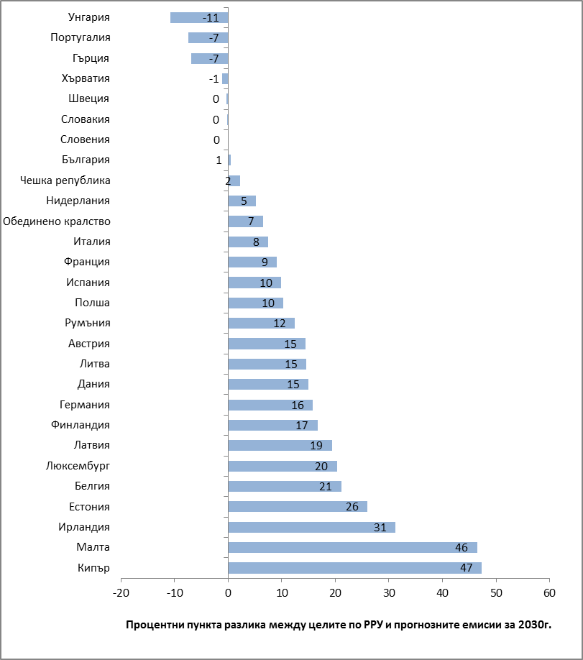
Фигура 6: Разлики между целите за 2030 г., заложени в Регламента за разпределяне на усилията и прогнозните емисии (процентни пунктове). (Отрицателните стойности показват преизпълнение на целите; положителните стойности показват дефицит).
Очаква се повечето държави членки да изпълнят своите цели по РРУ за 2020 г., но (според националните прогнози) е възможно осем от тях да не успеят: Според прогнозата Ирландия може да не успее да изпълни целта си с 20 процентни пункта, а Кипър и Малта е възможно да не успеят със съответно 12 процентни пункта и 11 процентни пункта. Белгия, Германия, Люксембург, Австрия и Финландия също може да не изпълнят целите си, но с много малко.
Според прогнозите Кипър може да не изпълни целите си в значителна степен както за 2020 г., така и за 2030 г. Както е показано на фигура 6, със съществуващите мерки Кипър прогнозира, че няма да изпълни целта си за 2030 г. с 47 процентни пункта. Въпреки това Кипър прогнозира, че с допълнителни мерки разликата може да бъде намалена до 17 процентни пункта. Емисиите от транспорта предизвикват особена тревога, тъй като се увеличават.
Също така Малта прогнозира, че е възможно да не изпълни и двете цели в значителна степен. В допълнение към увеличаващите се емисии от автомобилния транспорт, емисиите на HFC нарастват рязко, главно поради повишеното търсене на климатици. През май 2018 г., като част от годишния цикъл на икономическа координация на Европейския семестър, Малта беше призована да определи цели и да изпълни мерки за значително намаляване на задръстванията по пътищата и емисиите на парникови газове от транспорта до 2025 г., както и да позволи периодичен мониторинг на напредъка.
Ирландия прогнозира, че няма да успее да изпълни своите цели както за 2020 г., така и за 2030 г. с мерките, прилагани в момента. Тя е заделила излишъка си от разпределените количества емисии за 2013–2015 г., но не се очаква той да успее да покрие дефицита през периода 2016–2020 г. По-специално, емисиите от транспорта са се увеличили рязко и се очаква увеличението да продължи до 2025 г. По време на Европейския семестър през 2018 г. бе препоръчано Ирландия да гарантира ефективното изпълнение на националния план за развитие наред с останалото по отношение на чистата енергия, транспорта и жилищните сгради.
Също така Белгия и Люксембург прогнозираха, че няма да успеят да достигнат и двете си цели с мерките, прилагани в момента. По време на Европейския семестър бе препоръчано Белгия да инвестира в нова или съществуваща транспортна инфраструктура и да подобри стимулите за използване на колективен транспорт с ниски стойности на емисиите.
В Люксембург около половината от емисиите на парникови газове са от автомобилния транспорт. По време на Европейския семестър беше подчертано, че данъкът върху транспортните горива в Люксембург е сред най-ниските в ЕС и че най-неотложното предизвикателство е завършването и модернизирането на железопътните инфраструктури.
Също така се предвижда, че при запазване на съществуващите политики Естония, Латвия, Финландия, Германия, Дания, Литва, Австрия, Румъния, Полша и Испания няма да успеят да достигнат целите си за 2030 г. с повече от 10 процентни пункта. От всички държави членки, които няма да изпълнят целите за 2030 г., се очаква да определят в своите национални планове в областта на енергетиката и климата (съгласно Регламента за управление) начините, по които ще положат усилия да изпълнят своите задължения, и по-специално чрез нови или засилени политики и мерки.

Земеползване, промени в земеползването и горско стопанство
През май 2018 г. ЕС прие Регламента за ЗПЗГС, който интегрира емисиите и поглъщанията от земята в рамката в областта на климата и енергетиката до 2030 г. Това съответства на Парижкото споразумение, което посочва важната роля на земеползването за постигането на дългосрочни цели за смекчаване на последиците от изменението на климата.
Регламентът за ЗПЗГС определя, че ангажиментът на ЕС за периода 2021–2030 г. не трябва да доведе до нетни емисии от отчетения обхват на прилагане на регламента. Той обхваща всички регулирани земи, включително гори, обработваеми земи, пасища и (до 2026 г.) влажни зони. Той опростява и усъвършенства методите на отчитане по Протокола от Киото и Решение № 529/2013/ЕС. Също така се установява нов процес на управление в ЕС за наблюдение на начина, по който държавите членки изчисляват емисиите и поглъщанията от дейности в техните гори.
Понастоящем земята на ЕС съхранява повече емисии, отколкото отделя, и Регламентът за ЗПЗГС е насочен към създаването на стимули тази ситуация поне да се запази. Той изисква всяка държава членка да гарантира, че отчетените емисии от земеползването са напълно компенсирани с равностойни поглъщания на CO2 от атмосферата чрез действия в сектора. Това „правило за недопускане на дебити“ означава, че държавите членки трябва да компенсират емисиите от обезлесяването, например с еквивалентни въглеродни поглътители от залесяване или подобряване на устойчивото управление на съществуващите гори. Правилата предоставят възможност на държавите членки за известна гъвкавост – например, ако дадена държава членка има нетни поглъщания от земеползването и горското стопанство, тя ще има възможност да прехвърли тези количества на други държави членки, за да им помогне да изпълнят „правилото за недопускане на дебити“. Също така държавите членки могат да компенсират неизпълнение в ЗПЗГС сектора с годишно разпределените количества емисии, които получават по Регламента за разпределяне на усилията.
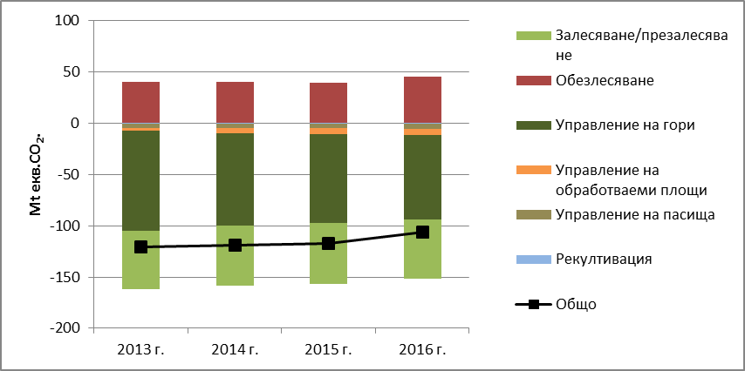
Фигура 7: Предварително отчетени емисии и поглъщания за дейности, докладвани по Протокола от Киото, втори период на поети задължения, ЕС-28. (Кредитите за управление на горите имат лимит и са представени като годишни средни стойности, когато общите кредити за управление на горите през разглеждания период надхвърлят лимита за същия период в симулацията.)
Държавите членки вече са поели частично този ангажимент поотделно за втория период на поети задължения по Протокола от Киото (2013–2020 г.). „Отчетените“ количества на ЕС по Протокола за периода 2013–2016 г. (т.е. общото количество емисии и поглъщания за всяка дейност) показват средно годишен поглътител от -384,4 милиона тона еквивалент на CO2. „Отчетените“ дебити и кредити за една дейност за същия период показват до средно годишен поглътител от -115,7 милиона тона еквивалент на CO2. Отчетените нетни поглъщания спадат от -394,4 до -366,4 милиона тона еквивалент на CO2, а отчетените нетни кредити от -120,9 на -106,5 милиона тона еквивалент на CO2. Тези количества за ЕС включват „избрани дейности“ по Протокола от Киото: седем държави членки са избрали управление на обработваеми земи, шест са избрали управление на пасища, една е избрала рекултивация, а друга една е избрала пресушаване и възстановяване на влажни зони, но все още не е предоставила количествени данни.
Налице са отличаващи се модели на инвентаризация на парникови газове и отчитането им на ниво държава членка, въпреки че те са предварителни и се коригират в края на отчетния период през 2020 г. съгласно правилата на ЗПЗГС. Дания и Ирландия показват нетни докладвани емисии главно в резултат на високите емисии от управление на обработваема земя (Дания) и управление на пасища (Ирландия). Съгласно отчетните правила за втория период на поети задължения по Протокола от Киото, Белгия, България, Кипър, Финландия, Латвия и Нидерландия показват нетни дебити в това предварително отчетно изчисление. Хърватия, Естония, Германия и Литва показват увеличение на кредитите, докато при Гърция и Португалия се наблюдават спадове. Белгия, България и Финландия имат намаляващи дебити. Няма конкретни тенденции за Австрия, Нидерландия, Румъния, Словакия и Словения. Проявява се обръщане на тенденциите за Дания, Франция, Унгария, Италия, Испания, Швеция и Обединеното кралство, като първоначално се увеличават и след това намаляват кредитите. Ирландия и Люксембург показват най-напред тенденция на намаляване и след това на увеличаване на кредитите. Други държави показват по-променливи резултати при отчитането, като има вероятност това да е свързано с непрекъснатото развитие (или дори прилагане) на методите на отчитане по Протокола от Киото.
Въпреки че могат да бъдат разграничени някои общи фактори или тенденции на ниво ЕС – например непрекъснато намаляване на органичния въглерод в почвата от обработваемата земя – по същество едва сега инвентаризациите и отчитането могат да започнат да се използват, за да се изследва причинно-следствената връзка с политиките в областта на ЗПЗГС, предложени в началото на периода. По-конкретно, някои методи за изчисление ще трябва да бъдат актуализирани в резултат на процеса на преразглеждане на системите и прогнозите, който е в ход съгласно Решение 529/2013.

Разработване на законодателство на ЕС
През последната година ЕС предприе няколко законодателни стъпки, които ще спомогнат за намаляване на емисиите на парникови газове. В допълнение към преразглеждането на СТЕ и новите регламенти за разпределяне на усилията и за ЗПЗГС (вж. раздели 2–4), има важни развития по отношение на автомобилния транспорт, енергетиката и управлението на Енергийния съюз.

Автомобилен транспорт
През последните две години Комисията прие три комплексни пакета от мерки относно мобилността, насочени по-специално към намаляване на емисиите от автомобилния транспорт и прилагане на европейската стратегия за мобилност с ниски емисии.
Комисията е представила законодателно предложение за определяне на нови стандарти за емисиите на CO2 за леките автомобили и микробусите в ЕС за периода след 2020 г. До 2025 г. и 2030 . средните емисии от нови автомобили и микробуси трябва да бъдат със съответно с 15 % и 30 % по-ниски в сравнение с 2021 г.
Комисията също така предложи първите стандарти за емисиите на CO2 от нови камиони, които до 2025 г. трябва да бъдат средно с 15 % по-ниски, отколкото през 2019 г. За 2030 г. тя предложи като ориентировъчна цел намаляване с най-малко 30 % спрямо нивата през 2019 Тази инициатива допълва неотдавна приетия регламент относно мониторинга и докладването на емисиите на CO2 и разхода на гориво от нови тежкотоварни автомобили.
Освен това Комисията е представила цялостен план за действие в областта на акумулаторните батериите, което позволява създаването на конкурентна и устойчива „екосистема“ на акумулаторните батерии в Европа и план за действие за трансевропейско развитие на инфраструктура за алтернативни горива.
На последно място, тя е предложила преразглеждането на три директиви:
- Директивата за евровинетката за насърчаване на по-интелигентно таксуване на пътната инфраструктура;
- Директивата за чистите превозни средства за насърчаване на решения за чиста мобилност в процедурите за възлагане на обществени поръчки; както и
- Директивата за комбинирания транспорт за насърчаване на комбинираното използване на различни видове транспорт (напр. камиони и влакове) за товарен транспорт.

Енергийна ефективност и възобновяеми източници на енергия
През юни 2018 г. Съветът, Европейският парламент и Комисията постигнаха предварително съгласие относно:
- Директивата за енергийна ефективност – тя определя нова цел за енергийна ефективност от 32,5 % за ЕС до 2030 г., с клауза за преразглеждане към 2023 г с цел коригиране във възходяща посока. Също така в нея се запазва задължението за годишно енергоспестяване и след 2020 г.; както и
- Директивата за енергия от възобновяеми източници – поставя се нова, обвързваща цел за енергията от възобновяеми източници от 32 % за 2030 г., включително клауза за преразглеждане през 2023 г. с цел коригиране на целта на ниво ЕС във възходяща посока. Също така се подобрява моделът и стабилността на схемите за подпомагане за възобновяеми източници; осигурява се реално оптимизиране и намаляване на административните процедури; повишава се равнището на амбиция за секторите на транспорта и на системите за отопление/охлаждане; и се включват нови критерии за устойчивост на горската биомаса, насочени към свеждане до минимум на риска от използване на неустойчива изходна суровина за производство на енергия в ЕС.
Преразгледаната Директива относно енергийните характеристики на сградите, приета през май 2018 г., включва мерки, които ще ускорят темпа на обновяване на сградите към по-енергийноефективни системи и ще подобрят енергийната ефективност на новите сгради, правейки ги по-интелигентни.

Управление на Енергийния съюз
Също така през юни 2018 г. Съветът, Европейският парламент и Комисията постигнаха предварително съгласие относно Регламент за управлението на Енергийния съюз. Новата система за управление ще спомогне да се гарантира, че ЕС и държавите членки ще изпълнят своите цели за 2030 г. по отношение на намаляването на емисиите на парникови газове, възобновяемите енергийни източници и енергийната ефективност.
Държавите членки ще изготвят национални планове в областта на енергетиката и климата за периода 2021–2030 г. и ще докладват за напредъка си по изпълнението на плановете на всеки две години, а Комисията ще наблюдава напредъка на ЕС като цяло. ЕС и държавите членки трябва да изготвят и дългосрочни стратегии, обхващащи период от най-малко 30 години, считано от 2020 г.
В регламента ще бъде включен съществуващият механизъм на ЕС за мониторинг и докладване в областта на изменението на климата, като той ще бъде актуализиран в съответствие с изискванията за прозрачност, предвидени в Парижкото споразумение.

Регламент за флуорсъдържащите парникови газове
Регламентът за флуорсъдържащите парникови газове предвижда поетапното намаляване на HFC в целия Европейски съюз от 2015 г. и други мерки, насочени към емисиите от флуорсъдържащите парникови газове, с цел намаляване на емисиите с около 80 % до 2030 г. в сравнение с тези през 2014 г.
Данните за 2016 г., отчетени съгласно регламента, показват, че предлагането на флуорсъдържащите парникови газове е намаляло с 2 % по отношение на въздействие върху климата (еквивалент на CO2), но се е увеличило с 2 % по отношение на масата. Налице е преизпълнение от 4 % спрямо максимално допустимото предлагане, предвидено съгласно постепенното намаляване на HFC. Това отразява преминаването към газове с по-нисък потенциал за глобално затопляне и показва, че регламентът се оказва ефективен за намаляване на емисиите на флуорсъдържащите парникови газове.
Що се отнася до прилагането на регламента – през 2017 г. Комисията прие доклади, в които се оценява изискване за 2022 г. за избягване на силно влияещите върху глобалното затопляне HFC в някои търговски хладилни системи и се оценява методът за разпределяне на квотите за поетапното намаляване.

Кръгова икономика
Преходът към кръгова икономика предлага ясен принос за намаляването на емисиите на CO2. Един от най-новите резултати от плана за действие на ЕС в областта на кръговата икономика, Стратегията на ЕС за пластмасите в кръговата икономика, създава рамка за подобряване на повторното използване и рециклиране на пластмасите и за увеличаване на търсенето на рециклирани пластмаси. Това ще допринесе за ограничаване на емисиите на CO2 от производството на пластмаси и изгарянето на пластмасови отпадъци.
Освен това прилагането на наскоро приетото законодателство в областта на отпадъците има потенциал да доведе до значително намаляване на емисиите на парникови газове. Това например ще спомогне за справяне с емисиите, произлизащи от хранителни отпадъци, тъй като новото законодателство включва разработването на методология за измерване на хранителните отпадъци.

Финансиране на борбата с изменението на климата

Приходи от тръжната продажба на квоти по СТЕ на ЕС
През 2017 г. държавите членки са реализирали приходи от 5,6 милиарда евро от тръжната продажба на квоти по СТЕ на ЕС, което е с 1,8 милиарда евро повече, отколкото през 2016 г. Приблизително 80 % от приходите в периода 2013–2017 г. бяха използвани или е изготвен план за тяхното използване за цели в областта на климата или енергетиката. Държавите членки докладваха, че по-голямата част от приходите ще бъдат използвани за национални и европейски цели.
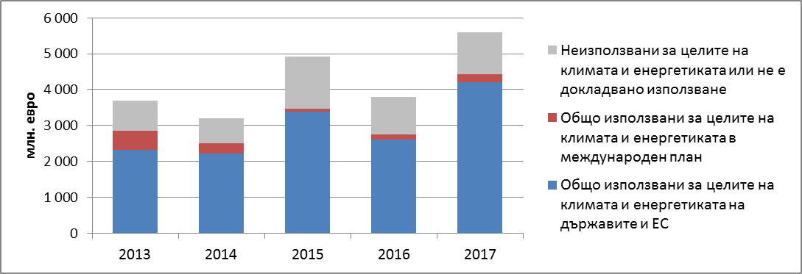
Фигура 8: Използване на приходите от тръжната продажба на квоти по СТЕ, 2013–2017 г. (в милиони евро)
От приходите, използвани за национални цели, най-големи суми са били изразходвани за енергия от възобновяеми източници, енергийна ефективност и устойчив транспорт.
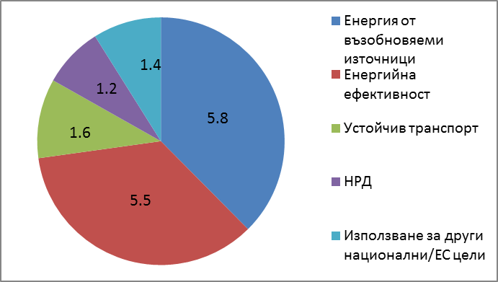
Фигура 9: Национално използване на приходите от тръжната продажба на квоти по СТЕ, 2013–2017 г. (милиарди евро)

Програма LIFE
Програма LIFE е инструментът на ЕС за финансиране в областта на околната среда и действията по климата; тя съфинансира проекти с европейска добавена стойност. Общият бюджет за финансиране на проекти за периода 2014–2017 г. възлиза на 1,1 милиарда евро по подпрограмата за околна среда и 0,36 милиарда евро по подпрограмата за действия по климата.
Програма LIFE за действия по климата подкрепя проекти за смекчаване и адаптиране, както и за управление и информация, свързани с климата. Бенефициенти от 23 държави членки са получили финансиране, като Италия и Испания са привлекли най-много средства.
По проекта LIFE HEROTILE бяха разработени иновативни видове покривни керемиди, които могат да увеличат вентилацията на подложните си слоеве и по този начин да подобрят енергийните характеристики на сградите. Взаимно съединените елементи на повърхността на теракотените керемиди позволяват навлизането на въздух, но предпазват от дъжд.  В зависимост от метеорологичните условия, допълнителната вентилация може да намали количеството енергия, необходимо за поддържане на свежи и удобни жилищни пространства, особено в средиземноморския регион, където изменението на климата води до нови рекордни температури. Въглеродният отпечатък на охлаждането на сградите се намалява с около 50 % в сравнение със стандартен скатен покрив. Керемидите скоро ще се появят на пазара.  На проекта е предоставено европейско финансиране в размер на 1,4 милиона евро чрез програма LIFE. | 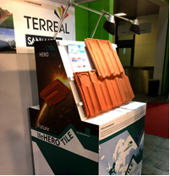

Програма NER 300
Програмата NER300 е една от най-големите световни програми за финансиране на иновативни нисковъглеродни демонстрационни проекти в областта на енергетиката. Около 39 проекта за енергия от възобновяеми източници и улавяне и съхранение на въглерод в 20 различни държави членки са получили 2,1 милиарда евро като финансиране от тръжната продажба на 300 милиона квоти по СТЕ.
Шест проекта са влезли в експлоатация, а 11 са достигнали етап на окончателно инвестиционно решение. Проектите в експлоатация представляват 2,463 милиарда евро от общите инвестиции, спрямо 260 милиона евро, предоставени от програма NER 300. Те генерират 3,1 TWh еквивалент на електроенергия от възобновяеми източници годишно, което води до годишни икономии от 1,3 милиона тона CO2.
След преразглеждането на Директивата за СТЕ на ЕС ще бъде създаден фонд за иновации, който се предвижда да започне да функционира през 2020 г. Той ще се основава на опита от съществуващата програма NER 300, но ще има по-широк обхват.
Nordsee One е проект за вятърна енергия от разположени в морето инсталации с капацитет 332 MW, изграден между декември 2015 г. и декември 2017 г. Това е един от първите проекти, които успешно са разположили 6 MW вятърна турбина на гигантска монопилонна основа. Турбините са оборудвани с различни иновативни функции, включително по-здрави лагери и лопатки, предназначени да събират повече вятър и следователно да увеличават изходната мощност. Целта на проекта е да продава енергия на около 400 000 домакинства в продължение на най-малко 25 години.
Предоставено му е финансиране в размер на 70 милиона евро от програмата NER 300.
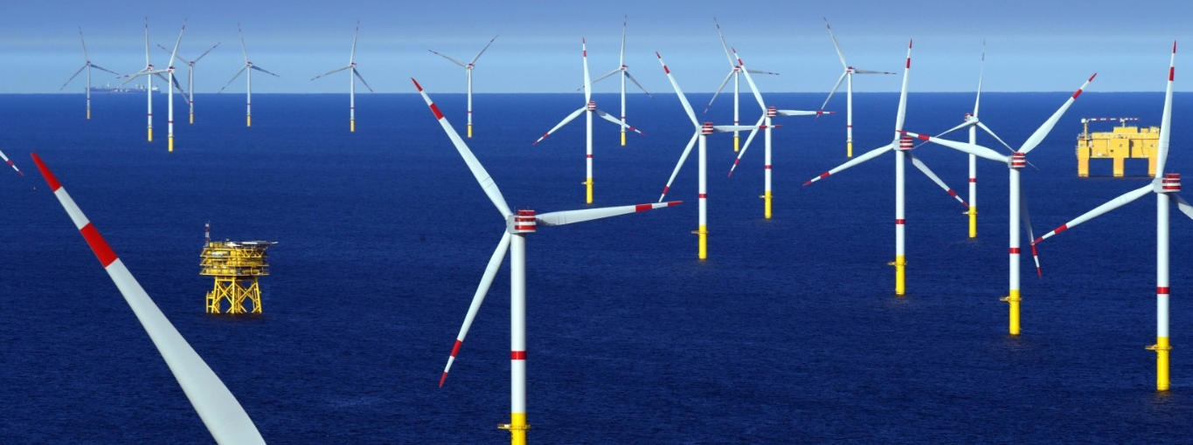

Интегриране на политиките в областта на климата в рамките на бюджета на ЕС
ЕС възнамерява да изразходва средно най-малко 20 % от своя бюджет за разходи, свързани с климата, за периода 2014–2020 г. Последните налични данни показват, че тези разходи представляват 20,1 % от бюджета през 2017 г. Средно бюджетната тенденция би довела до 206 милиарда евро (19,3 % от бюджета) по настоящата многогодишна финансова рамка (МФР).
Въз основа на този успех на 2 май 2018 г. Комисията предложи по-амбициозна цел за 25 % от разходите, допринасящи за постигането на целите в областта на климата в следващата МФР (2021–2027 г.).
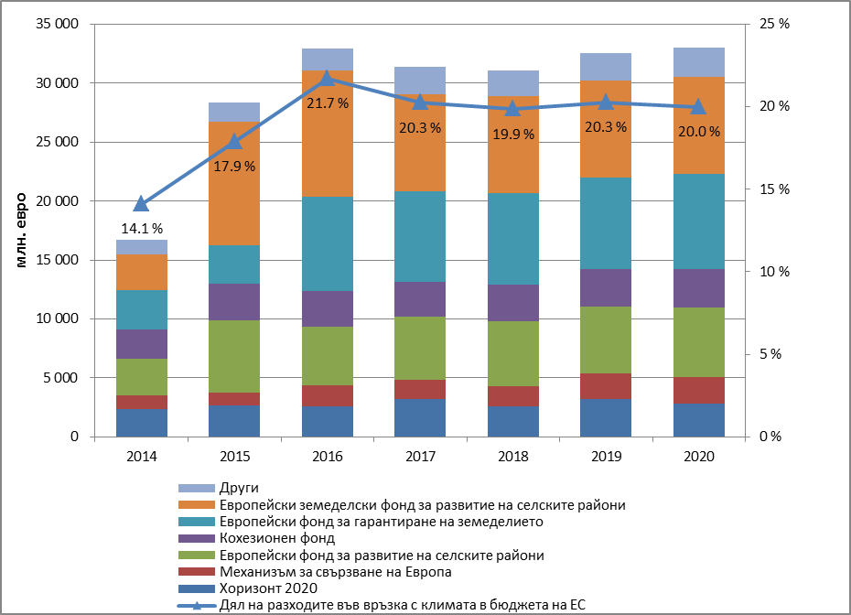
Фигура 10: Свързани с климата разходи в бюджета на ЕС, 2014–2020 г. (милиона евро).

Приспособяване към изменението на климата
Добър напредък беше постигнат в контекста на стратегията на ЕС за адаптиране към изменението на климата, приета през 2013 г., за да подготви държавите членки за настоящи и бъдещи въздействия върху климата:
- понастоящем 25 държави членки имат национална стратегия за адаптиране;
- действията в областта на климата бяха включени в инструментите на ЕС за финансиране; както и
- адаптирането вече е напълно интегрирано в Конвента на кметовете, като повече от 1000 града в Европа се ангажират да подобрят своята устойчивост, а 40 % от градовете с над 150 000 жители са приели планове за адаптиране.
Стратегията е претърпяла задълбочена оценка, която стига до заключението, че тя запазва високата си значимост и е съгласувана с политики на други нива на управление, макар и в по-малка степен по отношение на международните политики. Смесена качествена и количествена оценка установи, че тя е ефективна, въпреки че е необходимо да се извърши следното:
- да се приложи и да се осъществи мониторинг на националните стратегии;
- да се насърчат действия на местно ниво и адаптиране, базирано на екосистемите;
- да се запълнят нововъзникващите пропуски в знанията;
- пълно интегриране в политиката на ЕС, включително по отношение на намаляване на риска от бедствия, търговия, морско дело, рибарство и обществено здраве;
- да се обърне внимание на териториалните и социалните различия в уязвимостта към изменението на климата; както и
- да се насърчава използването на застрахователни и финансови инструменти за целите на адаптирането.
Стратегията изглежда ефективна, тъй като включва административни разходи само за Комисията, и носи недвусмислена добавена стойност на ниво ЕС.
LIFE@Urban Roofs насърчава строителите на недвижими имоти и собствениците на сгради да инвестират в адаптирането към изменението на климата. При този нов подход местните власти действат като стимулатор и посредник. Проектът насърчава използването на многофункционални покриви, които носят по-големи ползи за собствениците на имоти от традиционните зелени покриви. Те съчетават няколко вида инфраструктура: зелена (за намаляване на ефекта на градския топлинен остров и подпомагане на биоразнообразието), синя (съхранение на вода), жълта (производство на енергия) и червена (използване за социални цели).
Проектът е получил финансиране от ЕС в размер на 3,3 милиона евро чрез програма LIFE.
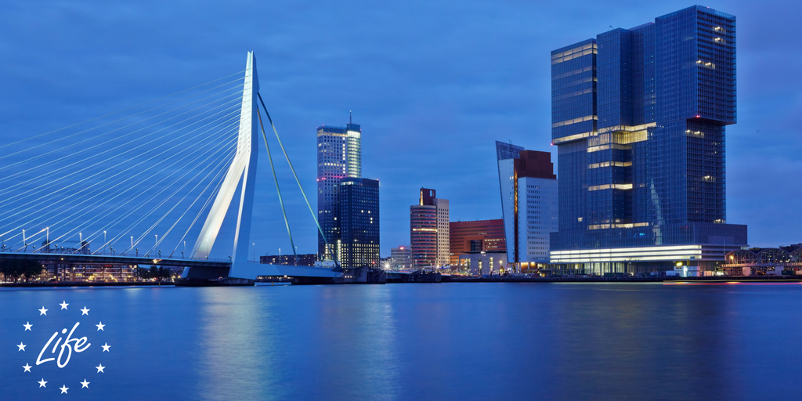

Международно сътрудничество в областта на климата

Действия на световно равнище
В Парижкото споразумение страните поеха ангажименти за смекчаване на последиците („национално определен принос“ – НОП) за периода до 2030 г. Постигане на целите на НОП ще доведе до връх на глобалните емисии от 51 гигатона еквивалент на CO2 годишно (53 гигатона еквивалент на CO2, с изключение на поглътителите) още през 2025 г., като същевременно води до повишаване на температурата с около 3 °C.
Докато ЕС определи целите си за 2030 г. в съответствие с пътеката за 2 °C и вероятно ще продължи да има най-ниския интензитет на емисиите на парникови газове спрямо БВП сред страните от Г-20 до 2030 г., други държави, особено големите икономики, чиито емисии на парникови газове продължават да нарастват, трябва да реализират ускорена декарбонизация, за да може действително да се ограничи повишаването на температурата значително под 2 °C (или 1,5 °C).
Първият важен резултат от действията в областта на климата е срокът за постигане на „обещанията за принос, направени в Канкун“ през 2020 г. (на Конференцията за климата в Канкун през 2010 г.). Според Доклада за разминаването по отношение на емисиите, 2017 г. на Програмата на ООН за околната среда (UNEP) страните от Г-20 (които генерират около три четвърти от световните емисии на парникови газове) са на път да достигнат колективно средния диапазон на тези приноси. ЕС е на път да изпълни ангажимента си без никакви международни компенсации, заедно с Китай, Индия и Япония. Австралия, Бразилия и Русия също са на път да направят това, според повечето оценки.
Отделните ангажименти представляват много различни нива на усилия за смекчаване на последиците. При използване на по-сравнителен показател, през 2012 г. ЕС е икономиката с най-нисък интензитет на емисиите сред държавите от Г-20, като е отделил 0,26 тона еквивалент на CO2 на 1000 USD.

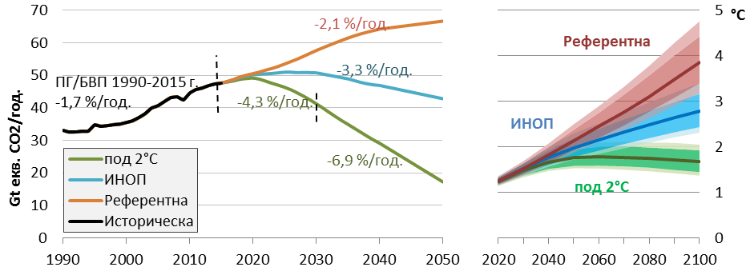
Фигура 11: Емисии в световен мащаб (гигатона еквивалент на CO2) и процентно изменение на интензитета на емисиите на единица от БВП (вляво). Средна промяна на температурата в световен мащаб (вдясно).

Въздухоплаване
През юни 2018 г., с подкрепата на всички представени държави членки, Съветът на Международната организация за гражданска авиация (ИКАО) прие стандарти и препоръча практики като част от схемата за компенсиране и намаляване на въглеродните емисии в международното въздухоплаване (CORSIA). Целта на CORSIA е да стабилизира емисиите в международното въздухоплаване до 2020 г. Участието е доброволно през първите шест години. ЕС и неговите държави членки продължават да участват в работата на ИКАО, за да стане схемата напълно функционираща.
От 2012 г. насам ЕС се справя с авиационните емисии чрез СТЕ на ЕС. Предвид резултата от Асамблеята на ИКАО по въпросите на CORSIA от 2016 г., ЕС взе решение да удължи временното ограничение на обхвата на СТЕ на ЕС за въздухоплаването до края на 2023 г. и да се подготви за изпълнението на глобална, основана на пазара мярка- от 2021 г.
Емисиите по СТЕ от оператори на въздухоплавателни средства възлизат на 64,2 милиона тона еквивалент на CO2 през 2017 г. Въз основа на сравнително изчисление, авиационните емисии през 2017 г. са с 4,5 % по-високи от тези през 2016 г. Това включва повече от 250 търговски авиокомпании, които са със седалище извън ЕС, но са изпълнявали полети в рамките на Европейското икономическо пространство.
СТЕ на ЕС понастоящем се прилага само за полети в рамките на ЕИП, по отношение на които цялостното въздействие на въздухоплаването върху глобалния климат, включително чрез емисии или ефекти, които не са свързани с СО2, е значително по-високо отколкото това на компонента CO2 самостоятелно. Според изчисленията, въздействията върху радиационния баланс, различни от CO2, са 2–4 пъти по-високи от тези на СО2, което дава диапазон от 120–250 милиона тона еквивалент на CO2 за общото въздействие на въздухоплавателни дейности в рамките на ЕИП. Това оставя настрана свързаните с перестите облаци въздействия, но те се приемат за по-слаби по отношение на полети на кратки разстояния, които са обичайни в ЕИП.
Общите емисии от въздухоплаването представляват приблизително 4 % от всички емисии на парникови газове в ЕС през 2017 г. и почти са се удвоили от 1990 г. насам. Повечето се отделят от международните полети (включително полети в рамките на ЕИП).

Политика в областта на морското дело
През април 2018 г. Международната морска организация (ММО) изготви първоначална стратегия за намаляване на емисиите на парникови газове от международното корабоплаване. Тя съдържа цел за намаляване на емисиите с най-малко 50 % до 2050 г. спрямо равнищата от 2008 г., с последваща цел пълна декарбонизация на сектора възможно най-скоро през настоящия век. Тя също така включва изчерпателен списък на възможните мерки за намаляване, включително краткосрочни мерки. Необходимо е все пак да се постигне съгласие относно план за действие, за да се гарантира изпълнението на стратегията.
На ниво ЕС първите задължения по отношение на мониторинга и докладването на емисиите от корабоплаването въз основа на регламента за МДП на морския транспорт, влязоха в сила на 31 август 2017 г., когато трябваше да бъдат завършени плановете за мониторинг и да бъдат предоставени на проверяващите органи. Мониторингът и докладването на емисиите въз основа на плановете започна през януари 2018 г. Понастоящем Комисията работи по изменение, за да приведе регламента в съответствие със системата за събиране на данни, одобрена от ММО през 2017 г.

Връзки- на СТЕ с Швейцария
През ноември 2017 г. ЕС и Швейцария подписаха споразумение за свързване на техните системи за търговия с емисии – първото такова споразумение между две страни по Парижкото споразумение. Страните ще обменят своите инструменти за ратификация, след като бъдат изпълнени всички условия за свързване, и споразумението ще влезе в сила на 1 януари следващата година.

Международни пазари на въглеродни емисии
ЕС участва активно в преговорите по Рамковата конвенция на ООН по изменение на климата относно аспектите на „Парижкия наръчник“, свързани с международното сътрудничество по отношение на пазарите. ЕС има продължаващ интерес за осигуряване на прилагането на ясни правила за отчитане и амбициозен пазарен механизъм, за да се предотврати подкопаването на настоящите усилия чрез двойно отчитане и да се насърчат по-мащабни и по-амбициозни действия.
Комисията засилва сътрудничеството си с китайските власти относно търговията с емисии и пазарите на въглеродни емисии с цел да им помогне да изградят добре -функционираща система за търговия с емисии на национално ниво. Меморандумът за разбирателство, подписан на срещата на високо равнище между ЕС и Китай през юли 2018 г., ще създаде солидна основа за по-нататъшно сътрудничество в тази посока. Нов проект ще спомогне за изграждането на възможности за търговия с емисии в Китай.
Комисията също така подкрепя разработването „отдолу -нагоре“ на силни инструменти на пазара на въглеродни емисии. Процесът от Флоренция обединява лица, определящи политиките (от Калифорния, Канада, Китай, ЕС и Нова Зеландия), представители на академичните среди и на неправителствени организации, за да споделят знания и да си сътрудничат по-тясно за изграждането на силни пазари на въглеродни емисии. Други инициативи в тази област включват Партньорството за пазарна готовност (ППГ) и Международното партньорство за действия в областта на въглеродните емисии (ICAP).

Доброволни действия – Партньорство от Маракеш за глобални действия в областта на климата
В отговор на призива на Парижкото споразумение за мобилизиране на недържавни участници (бизнес, градове, граждани, международно гражданско общество и др.), ЕС подкрепя редица водещи инициативи като Мисия иновация, Световния конвент на кметовете по въпросите на климата и енергетиката (чрез Регионалните конвенти), 10-годишната рамка на програмите за устойчиво потребление и производство (мрежа 10YFP/Една планета), Партньорство за действие по въпросите на зелената икономика (PAGE), Партньорство за НОП, Възобновяема енергия за Африка, 4/1000 за интелигентно по отношение на климата селско стопанство и InsuResilience (застраховане и устойчивост). Създават се системни инструменти за проследяване, за да се измери тяхното въздействие върху намаляването и устойчивостта на емисиите. В световен мащаб тези усилия се организират в рамките на Партньорството от Маракеш за глобални действия в областта на климата.
Годишникът на световните действия в областта на климата и Докладът за разминаването по отношение на емисиите, 2017 г., на Програмата на ООН за околната среда показват, че световните действия в областта на климата биха могли да доведат до допълнително намаляване на емисиите (в сравнение с НОП) от 1,6-4 гигатона CO2 годишно до 2020 г., което да стигне до 5-10 гигатона CO2 до 2030 г. и да допринесе значително за преодоляване на разминаването. Ако се разглеждат само транснационални инициативи, Roelfsema и кол. (2017 г.) определят допълнително глобално въздействие от 1–3 гигатона еквивалент на CO2 през 2030 г.
Европа е един от най-развитите региони по отношение на регистрирани недържавни действия в областта на климата: от инициативите за сътрудничество, регистрирани на платформата NAZCA на Рамковата конвенция на ООН по изменение на климата (зона за действия в областта на климата за недържавни участници – онлайн портал за визуализиране на колективни действия), 54 % са европейски.
От 2017 г. Конвентът на кметовете в Европа е член на Световния конвент на кметовете по въпросите на климата и енергетиката, който обединява двете основни инициативи на градовете и местните власти в света (Конвентът на кметовете и Пактът на кметовете), за да ускори техния преход към градове с по-ниски емисии, устойчиви спрямо изменението на климата, което носи ползи също за цялата икономика и има глобално въздействие.

Подкрепа за развиващите се държави
ЕС и неговите държави членки са най-големите световни донори на официална помощ за развитие на развиващите се държави, като през 2017 г. са предоставили 75,74 млрд. евро. По-специално подкрепата, предоставена от ЕС, Европейската инвестиционна банка (ЕИБ) и държавите членки за подпомагане на развиващите се страни в борбата с изменението на климата, се е увеличила почти двойно в номинално изражение от 2013 г. насам. ЕС и неговите държави членки са най-големите вносители в Зеления фонд за климата (ЗФК) с общо 4,7 милиарда щатски долара, представляващи почти половината от общия ангажимент за 10,3 милиарда щатски долара при първоначалната мобилизация на ресурсите.
През 2017 г. ЕС и Африканският съюз (АС) стартираха Партньорство АС–ЕС за научни изследвания и иновации в областта на изменението на климата и устойчивата енергия, което се основава на три основни области на сътрудничество: услуги в областта на климата, енергия от възобновяеми източници и енергийна ефективност.
ЕС финансира много програми и инициативи, които се съсредоточават върху адаптирането и смекчаването на последиците, и по-специално върху потребностите на най-уязвимите развиващи се страни. Новите развития през изминалата година включваха стартирането на План за външни инвестиции на ЕС, който насърчава инвестициите в развиващите се страни в Африка и в региона в съседство на ЕС и е съобразен със специфичните нужди на развиващите се страни. Инициативата на ЕС за финансиране на електрификацията (115 милиона евро) има за цел да подкрепи инвестиции, които увеличават и подобряват достъпа до модерни, достъпни и устойчиви енергийни услуги.
Световният алианс за борба с изменението на климата + е водеща инициатива на ЕС за климата. Един от ключовите приоритети е да се подкрепи формулирането и прилагането на конкретни, интегрирани секторни стратегии за адаптиране към изменението на климата и смекчаване на последиците от тях. През 2015–2017 г. той предостави около 100 милиона евро, наред с другото, чрез многонационална програма за тихоокеанските острови, за да подкрепи 13 страни в усилията им за адаптиране към климата.
През 2018 г. ЕС стартира нова програма в размер на 20 милиона евро за подкрепа на стратегическите си партньорства за прилагане на Парижкото споразумение в големите икономики (предимно неевропейски членове на Г-20 и Иран).

Прогнозите бяха представени от държавите членки, предимно през март 2017 г., като най-скорошните налични данни са за 2015 г.
Стойности на БВП: Ameco/ГД „Икономически и финансови въпроси“/Световната банка. Прогнозите са допълнени от ЕАОС.
Въз основа на информацията, записана в регистъра на ЕС.
Директива (ЕС) 2018/410 на Европейския парламент и на Съвета от 14 март 2018 г. за изменение на Директива 2003/87/ЕО с цел засилване на разходоефективните намаления на емисии и на нисковъглеродните инвестиции, и на Решение (ЕС) 2015/1814 (ОВ L 76, 19.3.2018 г., стр. 3–27).
Отлагането се отнася за краткосрочна мярка за отлагане на тръжната продажба на 900 милиона квоти от 2014–2016 г. до 2019–2020 г.
През май 2018 г. Комисията публикува най-новата информация за излишъка: https://ec.europa.eu/clima/sites/clima/files/ets/reform/docs/c_2018_2801_en.pdf
Разделянето между горивните инсталации и другите промишлени инсталации е направено въз основа на оценка. Източници: Проверени емисии по СТЕ за периода 2005 – 2017 г. (приложение за преглеждане на данни от СТЕ (ETS data viewer) / EUTL). Прогнозни емисии за периода 2018 – 2030 г.: Сбор от прогнозите на държавите членки при съществуващите мерки (ЕАОС).
Подробно обяснение относно състава на излишъка и методологията за ежегодното му изчисляване може да бъде намерено в последното (2018 г.) Съобщение на Комисията, в което се изчислява излишъкът от 2017 г.: https://ec.europa.eu/clima/sites/clima/files/ets/reform/docs/c_2018_2801_en.pdf
24 % за 12 месеца се равняват на 16 % за осем месеца.
Решение № 406/2009/ЕО на Европейския парламент и на Съвета от 23 април 2009 г. относно усилията на държавите членки за намаляване на техните емисии на парникови газове, необходими за изпълнение на ангажиментите на Общността за намаляване на емисиите на парникови газове до 2020 г. (ОВ L 140, 5.6.2009 г., стр. 136).
Регламент (ЕС) 2018/842 на Европейския парламент и на Съвета от 30 май 2018 г. за задължителните годишни намаления на емисиите на парникови газове за държавите членки през периода 2021–2030 г., допринасящи за действията в областта на климата в изпълнение на задълженията, поети по Парижкото споразумение, и за изменение на Регламент (ЕС) № 525/2013 (ОВ L 156, 19.6.2018 г., стр. 26).
Секторът, обобщен в настоящия документ като „промишленост“, обобщава емисиите по РРУ на енергийните доставки, производството и използване на продуктите, т.е. категории източници съгласно МКИК 1.A1., 1.A.2, 1.B, 1.C и 2.
http://europa.eu/rapid/press-release_IP-18-3846_en.htm
Процентните пунктове представляват разликата между емисиите и годишно разпределените количества емисии, изразени като процентно изменение спрямо емисиите от базовата 2005 г.
Целите, заложени в Регламента за разпределяне на усилията и прогнозните емисии, изразени в процентно изменение спрямо емисиите от базовата 2005 г.
Регламент (ЕС) 2018/841 на Европейския парламент и на Съвета за включването на емисиите и поглъщанията на парникови газове от земеползването, промените в земеползването и горското стопанство в рамката в областта на климата и енергетиката до 2030 г. и за изменение на Регламент (ЕС) № 525/2013 и Решение 529/2013/ЕС (ОВ L 156, 19.6.2018 г., стр. 1).
Разликите между „докладвани“ данни за емисии и поглъщания и „отчетени“ дебити и кредити по Протокола от Киото са обяснени в работния документ на службите на Комисията, придружаващ доклада.
Вижте Работен документ на службите на Комисията (справки по държави) за данни от държавите членки относно докладваните емисии и поглъщания, както и отчетените дебити и кредити от ЗПЗГС.
https://ec.europa.eu/transport/themes/strategies/news/2016-07-20-decarbonisation_en
https://ec.europa.eu/clima/policies/transport/vehicles/proposal_en
https://ec.europa.eu/clima/policies/transport/vehicles/heavy_en
https://ec.europa.eu/transport/modes/road/news/2018-05-17-europe-on-the-move-3_en
http://europa.eu/rapid/press-release_IP-14-1053_en.htm
https://ec.europa.eu/transport/modes/road/news/2017-05-31-europe-on-the-move_en
http://europa.eu/rapid/press-release_IP-17-4242_en.htm
http://europa.eu/rapid/press-release_IP-17-4242_en.htm
Регламент (ЕС) № 517/2014 на Европейския парламент и на Съвета от 16 април 2014 г. за флуорсъдържащите парникови газове и за отмяна на Регламент (ЕО) № 842/2006 (ОВ L 150, 20.5.2014 г., стр. 195).
Флуорсъдържащи парникови газове 2017 г. – данни, отчетени от дружества относно производството, вноса, износа и унищожаването на флуорсъдържащи парникови газове в Европейския съюз, 2007–2016 г., Европейска агенция за околната среда.
COM(2017) 5230 окончателен от 4 август 2017 г.
COM(2017) 377 окончателен от 13 юли 2017 г.
COM/2015/0614 окончателен
COM/2018/028 окончателен
SEC(2018) 250; http://ec.europa.eu/budget/biblio/documents/2019/2019_en.cfm
https://ec.europa.eu/commission/publications/factsheets-long-term-budget-proposals_en
Латвия, Хърватия и България все още работят по своите стратегии.
Включва условни и безусловни ангажименти и постигане на НОП на САЩ.
Европейска комисия, Съвместен изследователски център; http://publications.jrc.ec.europa.eu/repository/bitstream/JRC107944/kjna28798enn(1).pdf
Доклад за разминаването по отношение на емисиите, 2016 г.: обобщаващ доклад на Програмата на ООН за околната среда (UNEP): https://europa.eu/capacity4dev/unep/document/emissions-gap-report-2016-unep-synthesis-report
https://wedocs.unep.org/handle/20.500.11822/22070
Целта на ЕС за намаляване е 20 % спрямо равнищата от 1990 г., на Япония е 3,8 % спрямо равнищата от 2005 г., ангажиментът на Китай включва намаляване на интензитета на СО2 с 40–45 % до 2020 г. и увеличаване на горския фонд и дела на неизкопаемите източници в първичното енергопотребление, а на Индия – 20–25 % намаление на интензитета на емисиите (с изключение на селското стопанство) в сравнение с 2005 г.
База данни за емисиите за целите на глобално изследване на атмосферата (EDGAR); http://edgar.jrc.ec.europa.eu/overview.php?v=CO2andGHG1970-2016&dst=GHGgdp&sort=des9
Анализът е основан на ориентировъчните национално определени приноси (ИНОП), сега НОП. Източник: Kitous, A., Keramidas, K., Vandyck, T., Saveyn, B., Van Dingenen, R., Spadaro, J., Holland, M. , Global Energy and Climate Outlook (Глобална прогноза за енергетиката и климата), 2017 г. How climate policies improve air quality - Global energy trends and ancillary benefits of the Paris Agreement (Как климатичните политики подобряват качеството на въздуха – Световни тенденции в енергетиката и допълнителни ползи от Парижкото споразумение), EUR 28798 EN, Служба за публикации на Европейския съюз, Люксембург, 2017 г.
Регламент (ЕС) 2017/2392 на Европейския парламент и на Съвета от 13 декември 2017 година за изменение на Директива 2003/87/ЕО с цел запазване на сегашните ограничения на обхвата за авиационните дейности и подготовка за изпълнението на глобална, основана на пазара мярка от 2021 година (ОВ L 350, 29.12.2017 г., стр. 7).
Директива 2008/101/ЕО, съображение 19, на https://eur-lex.europa.eu/legal-content/BG/TXT/PDF/?uri=CELEX:32008L0101&from=EN
Регламент (ЕС) 2015/757 на Европейския парламент и на Съвета от 29 април 2015 г. относно мониторинга, докладването и проверката на емисиите на въглероден диоксид от морския транспорт и за изменение на Директива 2009/16/ЕО (ОВ L 123, 19.5.2015 г., стр. 55).
unfccc.int/tools/GCA_Yearbook/GCA_Yearbook2017.pdf
https://doi.org/10.1016/j.gloenvcha.2017.11.001

